本科生期末试卷十六

- 选择题（每小题1分，共10分）
1. 2000年超级计算机最高运算速度达到______次。
A. 100亿次 B. 1000亿次 C. 5000亿次 D. 10000亿次
2． 某机字长32位，其中1位符号位，31位表示尾数。若用定点整数表示，则最大
正整数是______。
A.+（2³¹-1） B.+（2³⁰-1） C.+2³¹ D.+2³²
3． 在定点运算器中，无论采用双符号位还是单符号位，必须有______，它一般用______来实现。
A.译码电路 与非门 B.编码电路 或非门
C.溢出判断电路 异或门 D.移位电路 与或非门
4． 交叉存贮器实质上是一种______存贮器，它能______执行______独立的读写操作。
A.模块式 并行 多个 B.模块式 串行 多个
C.整体式 并行 一个 D.整体式 串行 多个
5． 双端口存储器所以能高速进行读写，是因为采用______。
A.高速芯片 B.两套相互独立的读写电路
C.流水技术 D.新型器件
6． 堆栈寻址方式中，设A为通用寄存器，SP为堆栈指示器，M_{SP}为SP指示器的栈顶单元，如果操作动作是：（A）→M_{SP}，（SP）-1→SP，那么出栈操作的动作应为______。
A.（M_{SP}）→A，（SP）+1→SP B.（SP）+1→SP，（M_{SP}）→A
C.（SP）-1→SP，（M_{SP}）→A D.（M_{SP}）→A，（SP）-1→SP
7． 描述流水CPU基本概念不正确的句子是______。
A.流水CPU是以空间并行性为原理构造的处理器
B.流水CPU一定是RISC机器
C.流水CPU一定是多媒体CPU
D.流水CPU是一种非常经济而实用的时间并行技术
8． 多总线结构的计算机系统，采用______方法，对提高系统的吞吐能力最有效。
A.多口存贮器 B.提高主存的速度
C.交叉编址多模存贮器 D.高速缓冲存贮器
9． 带有处理器的设备一般称为______设备。
A.智能化 B.交互式 C.远程通信 D.过程控制
10．通道程序是由______组成。
A.I/O指令 B.通道指令（通道控制字） C.通道状态字
二．填空题（每小题3分，共24分）
- 多个用户共享主存时，系统应提供A______。通常采用的方法是B______保护
和C______保护，并用硬件来实现。
2．RISC指令系统最大特点是：A______；B______固定；C______种类少。
3．流水CPU是以A______为原理构造的处理器，是一种非常B______的并行技术。目
前的C______微处理器几乎无一例外地使用了流水技术。
- 衡量总线性能的重要指标是A______。它定义为本身所能达到的最高B______。PCI总线的指标可达C______。
- 磁盘和硬磁盘的A______原理与B______方式基本相同，但在C______和性能上存在较大差别。
- 选择型DMA控制器在A______上可以连接多个设备，而在B______上只允许连接一个设备，适合于连接C______设备。
- 运算器不论复杂还是简单，均有条件码寄存器。条件码寄存器的一部分通常由各种A______状态触发器组成，利用触发器的信息，可以提供B______，以实现程序的C______。
- 虚拟存贮器通常由主存和A______两级存贮系统组成。为了在一台特定的机器上执行程序，必须把B______映射到这台机器主存贮器的C______空间上，这个过程称为地址映射。
三．应用题
1．（11分）S、E、M三个域组成的一个32位二进制字所表示的非零规格化浮点数X，其值表示为：X=（-1）^{S}×（1.M）×2^{E-128}，问它所表示的规格化的最大正数，最小正数，最大负数，最小负数。
2．（11分）已知X=-0.01111，Y=+0.11001，求[X]补，[-X]补，[Y]补，[-Y]补，X+Y=？，X-Y=？
3．（11分）某计算机系统的内存储器由 cache和主存构成，cache的存取周期为45纳秒，主存的存取周期为200纳秒。已知在一段给定的时间内，CPU共访问内存4500次，其中340次访问主存。问：
(1) cache的命中率是多少？
(2) CPU访问内存的平均时间是多少纳秒？
(3) Cache-主存系统的效率是多少？
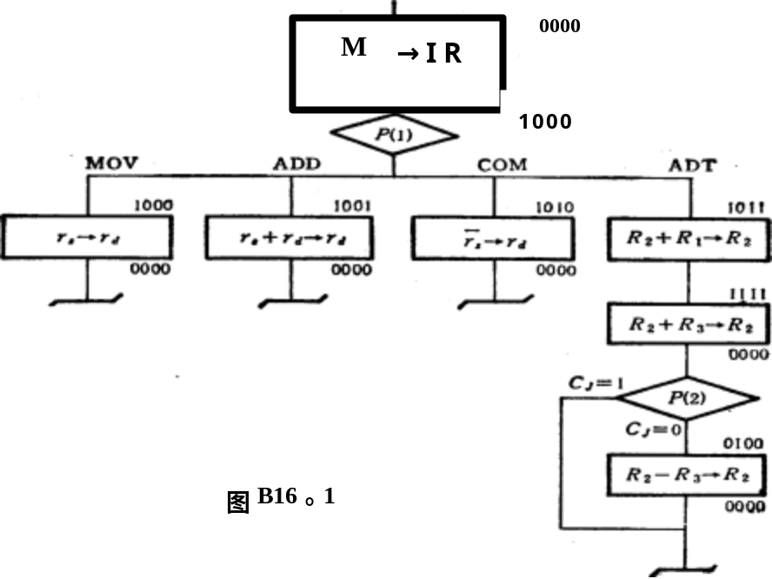4．（11分）已知MOV，ADD，COM，ADT四条指令微程序流图，已知P（1）的条件是指令寄存器OP字段，即IR0，IR1，P（2）的条件码是进位寄存器C_{J}，请设计画出微程序控制器地址转移逻辑图。

5．（11分）线的一次信息传送过程大致分哪几个阶段？若采用异步定时协议，请画出读数据的异步时序图来说明。
6．（11分）参见图B16.2，这是一个二维中断系统，请问：
- 在中断情况下，CPU和设备的优先级如何考虑？请按降序排列各设备的中断优先级。
- 若CPU现执行设备B的中断服务程序，IM₀,IM₁,IM₂的状态是什么？如果CPU的执行设备D的中断服务程序，IM₀,IM₁,IM₂的状态又是什么？
- 每一级的IM能否对某个优先级的个别设备单独进行屏蔽？如果不能，采取什么方法可达到目的？
- 若设备C一提出中断请求，CPU立即进行响应，如何调整才能满足此要求？

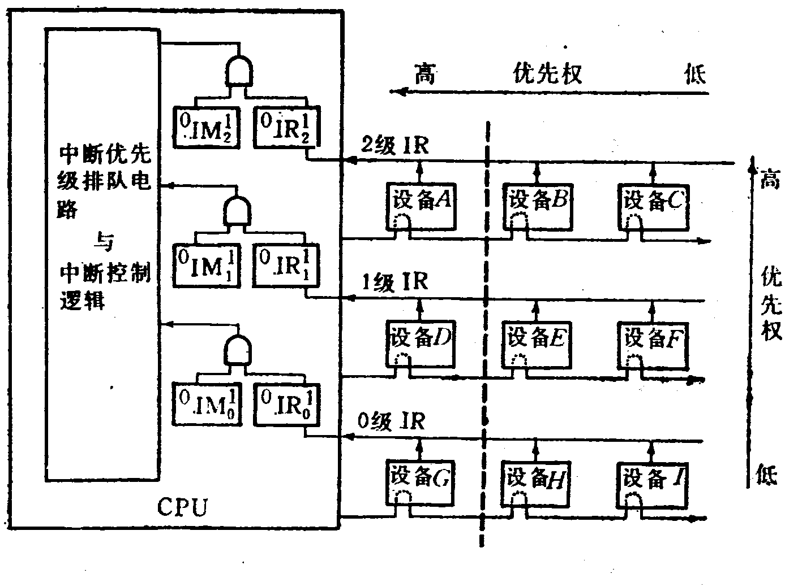
图B16.2

本科生期末试卷十六答案
- 选择题
1．B 2．A 3．C 4．A 5．B
6．B 7．A B C 8．C 9．A 10．B
二．填空题
1．A ．存储保护 B．存储区域 C．访问方式
2．A．指令条数少 B．指令长度固定 C． 指令格式和寻址方式
3．A．时间并行性 B．经济而实用 C．高性能
4．A．总线带宽 B．传输速率 C．264MB/S
5．A．存储 B．记录 C．结构
6．A．物理 B．逻辑 C．高速
7．A．运算结果 B．判断条件 C．控制转移
8．A．辅存 B．逻辑地址 C．物理地址
三、应用题
1．解：（1）最大正数 0 11 111 111 111 111 111 111 111 111 111 11
X=[1+(1-2²³)]×2¹²⁷
（2）最小正数 0 00 000 00 000 000 000 000 000 000 000 00
X=1.0×2⁻¹²⁸
（3）最大负数 1 00 000 000 000 000 000 000 000 000 000 00
X=-1.0×2⁻¹²⁸
（4）最小负数 1 11 111 111 111 111 111 111 111 111 111 11
X=-[1+(1-2⁻²³)]×2¹²⁷
2．解：[X]_{原}=1.01111 [X]_{补}=1.10001 [-X]_{补}=0.01111
[Y]_{原}=0.11001 [Y]_{补}=0.11001 [-Y]_{补}=1.00111
[X]_{补} 11.10001
+ [Y]_{补} 00.11001
[X+Y]_{补} 00.01010

X+Y=+0.01010

[X]_{补} 11.10001
+ [-Y]_{补} 11.00111
[X-Y]_{补} 10.11000

因为符号位相异，所以结果发生溢出。

3．解：
- cache的命中率H=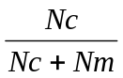=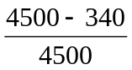=0.92
- CPU访存的平均时间Ta=H·Tc+(1-H)Tm=0.92×45+(1-0.92)×200=57.4ns
- Cache-主存系统的效率e=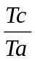=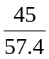=0.78=78%
4．解：从流程图看出，P（1）处微程序出现四个分支，对应四个微地址。为此用OP码修改微地址寄存器的最后两个触发器即可。在P（2）处微程序出现2路分支，对应两个微地址，此时的测试条件是进位触发器C_{j}的状态。为此用C_{j}修改μA2即可。转移逻辑表达式如下：μA₀=P₁·T₄·IR₆,μA₁=P₁·T₄·IR₇, μA₂=P₂·T₄·C_{j}。由此可画出微地址转移逻辑。如图B16.2所示。

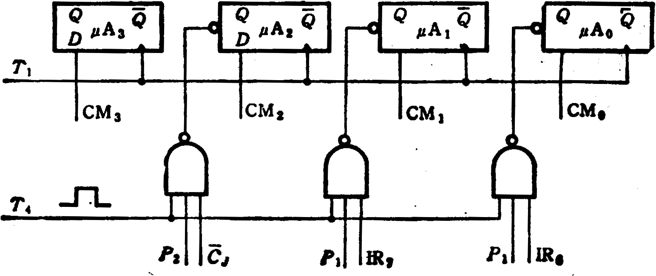
图B16.3

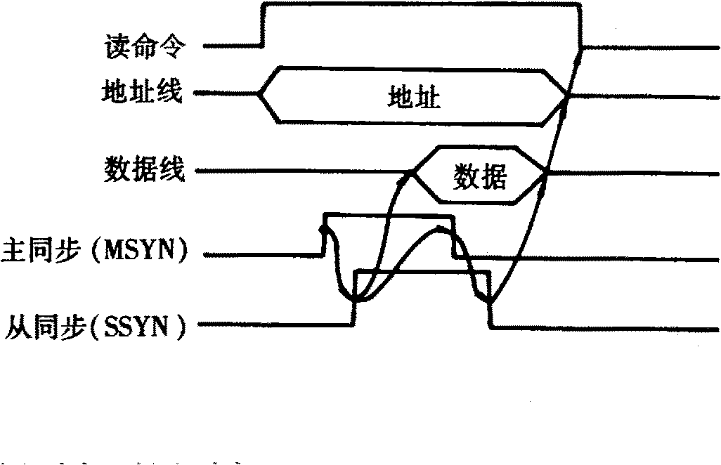
5．答：分五个阶段：请求总线，总线仲裁，寻址（目的地址），信息传送，状态返回（或错误报告）。
图B16。4
CPU发出读命令信号和存储器地址信号，经一段时延，待信号稳定后，它启动主同步（MSYN）信号，这个信号引发存储器以从同步（SSYN）信号予以响应，并将数据放到数据线上。这个SSYN信号使CPU读数据，然后撤消（MSYN）信号，MSYN信号的撤消又使SSYN信号撤消，最后地址线、数据线上不再有有效信息，于是读数据总线周期结束。

6．解：
- 在中断情况下，CPU的优先级最低。各设备优先级次序是：A-B-C-D-E-F-G-H-I-CPU
- 执行设备B的中断服务程序时IM₀IM₁IM₂=111；执行设备D的中断服务程序时IM₀IM₁IM₂=011。
- 每一级的IM标志不能对某优先级的个别设备进行单独屏蔽。可将接口中的BI（中断允许）标志清“0”，它禁止设备发出中断请求。
- 要使C的中断请求及时得到响应，可将C从第二级取出，单独放在第三级上，使第三级的优先级最高，即令IM₃=0即可 。

